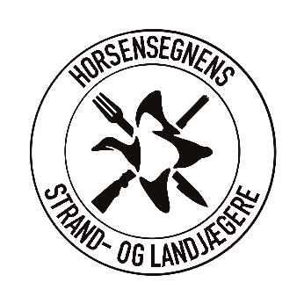
Vi står sammen om jagten i Danmark
Horsensegnens Strand og Landjægere
Danmarks Jægerforbund
Ny jæger - kom godt i gang

30 september kl 1830 i HSL´s Klubhus
Nordøstpassagen 14, Horsens

For dig der er nyuddannet jæger, dig der ikke lige er kommet i gang med jagten, eller måske mangler du lige det gode råd for at komme videre.
Du er hermed inviteret til en aften med et par erfarne jægere, der hellere end gerne deler ud af erfaring og ideer.

John Friborg og Erling Nielsen inviterer til uformel og hyggelig aften, hvor der bliver tid til at stille en masse gode spørgsmål.

Programmet herunder er vejledende og dukker der emner op undervejs tager vi dem op.

- God jagtbeklædning (til land og til vands)
- Valg af våben (Hagl/Riffel/Bue)
- Jagthunden
- Øvrigt udstyr (Jagtstol, lokkefugle, pram, kniv, dolk, kikkert, skjul, hochsitz mm)
- Køb af pram til strand- og havjagt - lån af pram hos en jagtforening
- Sikkerhed under jagt på vandet, udstyr mm
- Kunsten at ramme med et haglgevær, og hjælp til Haglskydeprøven
- Hvordan kommer jeg på jagt – netværk hvordan?
- Hvorfor skal jeg være i jagtforening?
- Hvordan opfører man sig på jagt – etik

Vi starter kl. 18.30, og forventer at nå gennem programmet til kl. 21.00
Tilmelding seneste 29 september.

John: johnfriborg@gmail.com eller tlf 21740505
Erling: erlinglnielsen@gmail.com eller 93390896

Med Venlig Hilsen
John og Erling

